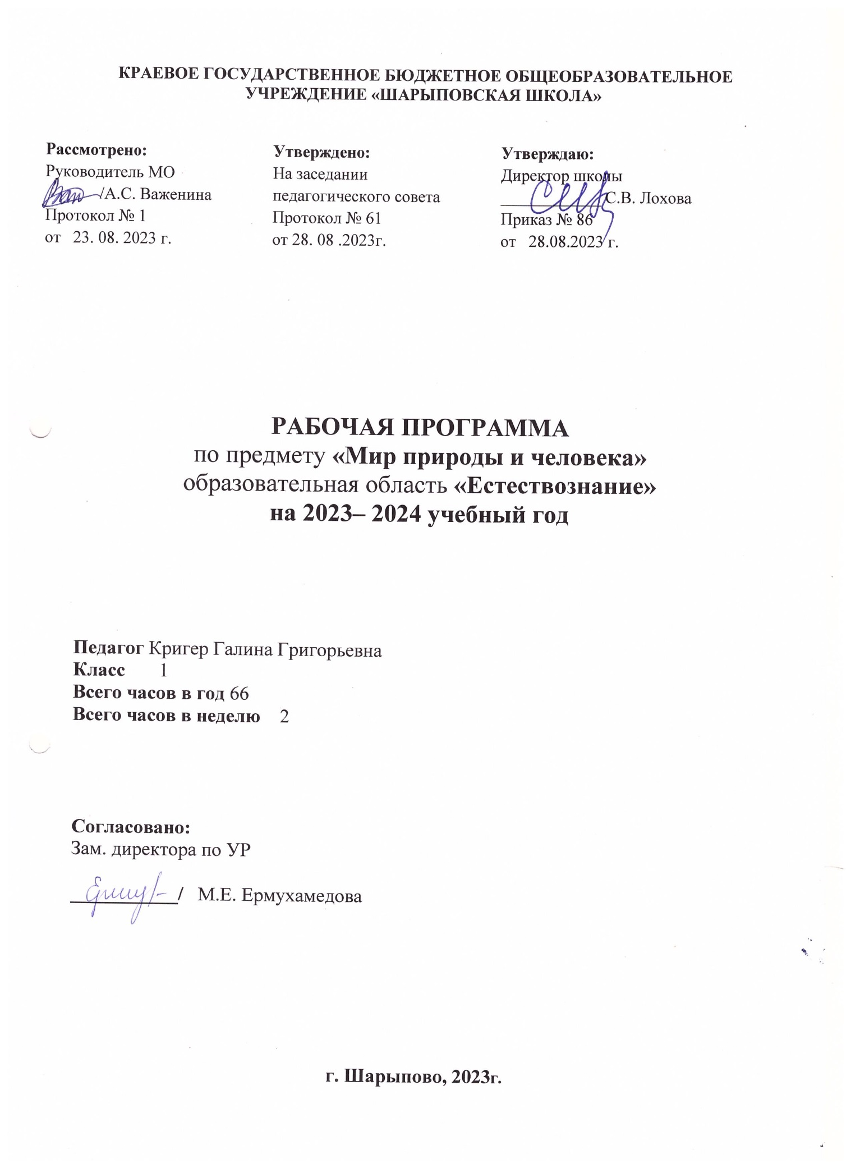

Пояснительная записка

Рабочая программа по предмету «Мир природы и человека» для 1 класса разработана на основе адаптированной основной общеобразовательной программы школы, утверждённой приказом № 86 от 28.08.2023г.

Рабочая программа ориентирована на учебник:

Порядковый номер учебника в Федеральном перечне | Автор/Авторский коллектив | Название учебника | Класс | Издатель учебника | Нормативный документ
1.1.1.4.1.13.1 | С.В.Кудрина | Мир природы и человека | 1 | Издательство  «Просвещение» | Федеральный перечень учеб-ников, утвер-ждённый прика-зом Министер-ством образова-ния и науки РФ от 08.06.2017г. № 535

ПЛАНИРУЕМЫЕ ОБРАЗОВАТЕЛЬНЫЕ РЕЗУЛЬТАТЫ ОСВОЕНИЯ
Личностные | - осознание себя как ученика, формирование интереса (мотивации) к учению, как одноклассника, друга;  - формирование положительного отношения к мнению учителя, сверстников;  - развитие способности оценивать результаты своей деятельности с помощью педагога и самостоятельно;  - развитие навыков сотрудничества со взрослыми и сверстниками в процессе выполнения задания, поручения;  - формирование элементарных эстетических потребностей, ценностей и чувств путем наблюдения за природой родного края;  - формирование первоначальных представлений о базовых ценностях: «добро», «терпение», «природа», «родной край», «семья»;  - формирование первоначальных знаний о безопасности и здоровом образе жизни, элементарных гигиенически навыков (охранительные режимные моменты (пальчиковая гимнастика, гимнастика для глаз, физминутка).
Метапредметные | Регулятивные БУД:  - входить и выходить из учебного помещения со звонком;  - ориентироваться в пространстве класса;  - пользоваться учебной мебелью;  - адекватно использовать ритуалы школьного поведения (поднимать руку, вставать и выходить из-за парты и т.д.);  - работать с учебными принадлежностями (учебник, плакаты, природный материал, дневник наблюдения за погодой и др.) и организовывать рабочее место под руководством учителя;  - принимать цели и произвольно включаться в деятельность, следовать предложенному плану и работать в общем темпе с помощью учителя;  - участвовать в деятельности, контролировать и оценивать свои действия и действия одноклассников с помощью учителя.
Познавательные БУД:
- выделять существенные, общие и отличительные свойства предметов;
- устанавливать видо - родовые отношения предметов;
- уметь слушать и отвечать на простые вопросы учителя;
- делать простейшие обобщения, сравнивать, классифицировать на наглядном, электронном материале.
Коммуникативные БУД:
- вступать в контакт и работать в коллективе (учитель – ученик, ученик – ученик, ученик – класс, учитель - класс);
- отвечать на вопросы учителя, товарищей по классу;
- использовать принятые ритуалы социального взаимодействия с одноклассниками и учителем;
- соблюдать простейшие нормы речевого этикета: здороваться, прощаться, благодарить;
- слушать и понимать инструкцию к учебному заданию в разных видах деятельности на уроке Мир природы и человека;
- доброжелательно относиться, взаимодействовать с людьми..
Предметные | Минимальный уровень:  - называть изученные объекты и явления природы;  различать 2-3 комнатных растения, называть части растений. Ухаживать за ними;  - различать наиболее распространённые овощи и фрукты;  - различать домашних и диких животных, рыб;  - различать признаки времён года;  - выполнять элементарные гигиенические требования, правила приёма пищи.  Достаточный уровень:  - правильно называть изученные объекты и явления природы;  - различать 3-4 комнатных растения, части их, осуществлять уход за комнатными растениями;  - различать наиболее распространённые овощи и фрукты, объяснять, где они растут, как используются человеком;  - различать домашних и диких животных;  - различать элементарные гигиенические правила;  - различать признаки времён года, объяснять причину сезонных изменений в жизни живой и неживой природы.

Содержание учебного предмета (курса)

№  п/п | Название раздела (блока) | Количество часов на изучение раздела (блока)
1. | Сезонные изменения в природе | 22
2. | Неживая природа | 6
3 | Живая природа | 24
4 | Животные | 7
5 | Человек | 7
 | Итого | 66 часов

Межпредметные связи по предмету «Мир природы и человека» опираются на такие учебные предметы как: чтение - использование загадок, пословиц стихотворений, рассказов по теме урока; на уроках по речевой практике через обсуждение по теме; на русском языке– закрепление навыков письменной речи; на рисование – просмотр репродукций картин художников, рисование объектов живой и неживой природы; на уроках музыки- прослушивание музыкальных композиций; на уроках ручного труда – выполнение практических заданий.

Формы организации учебных занятий: урок усвоения новых знаний; урок комплексного применения знаний и умений; урок актуализации знаний и умений; интегрированный урок, урок проект; урок систематизации и обобщения знаний; урок контроля знаний и умений; комбинированный урок; урок коррекции знаний, умений и навыков.

Виды учебной деятельности: дидактическая игра, экскурсия, участвуют во фронтальной работе, устных опросах; выполняют самостоятельные работы, работают индивидуально; слушают, пишут, читают, объясняют, наблюдают, отвечают, проверяют, комментируют, оценивают, дополняют; действуют по образцу; планируют деятельность; применяют полученные знания и умения в конкретной ситуации.

